Проект «Цветная неделя»

Выполнила: Кузьмина Анна Александровна

**Тип проекта**: краткосрочный, познавательный , творческий.

**Участники проекта**: воспитатель, дети первой младшей группы «Родничок», родители.

**Срок реализации** 1 неделя с 7-14 мая

**Актуальность проекта.**

Главным признаком предмета для ребенка – дошкольника является цвет. Цвет воздействует на эмоциональную сферу ребенка, участвует в процессе художественной деятельности, формирует художественный вкус. Знакомство с цветом помогает ему полнее и тоньше воспринимать предметы и явления окружающего мира, развивает наблюдение, мышление , обогащает речь. Чувство красоты необходимо воспитывать у детей.

**Цель** : Усвоение детьми сенсорных эталонов цвета,

Формирование способов обследования цветовых свойств предметов, восприятие аналитического восприятия цвета.

**Задачи проекта:**

1 Закрепление у детей знание основных цветов , умение различать их;

2 Находить предметы заданного цвета в окружающем мире.

3Обучать действиям с цветом по словесной инструкции.

4 Развивать цветовое восприятие, внимание, наблюдательность.

5 Развивать речь и словарный запас детей.

Проект выполняется в три этапа

Подготовительный этап

Определение темы проекта. Формулировка цели и определение задач. Подбор материалов по теме проекта. Составление плана основного этапа проекта. Установка проектора для показа мультфильма «Волшебная кисточка»

Основной этап

Каждый день недели соответствует определенному цвету. Для поднятия эмоционального настроения каждого из детей предлагается одеться в цвет дня, и принести в детский сад предмет или игрушку этого цвета, а группа детского сада украшается соответствующего цвета шарами. Деятельность детей в группе также подчинена определенному цвету. Каждый день показывается мультфильм соответственно цвету.

Понедельник – красный цвет.

Вторник – желтый цвет.

Среда – синий цвет.

Четверг – зеленый цвет.

Пятница – разноцветный день.

Заключительный этап

Оформление материала о проекте в родительском уголке, составление презентации проекта.

**«Красный день»**

Конспект игры занятия «Красные шары для Петрушки»

**Оборудование:** красные перчатки, красный мешочек со смехом, красный большой прозрачный платок, цветные подушки по количеству детей, красные фломастеры и восковые мелки , лист А5 каждому ребенку, воздушные красные шары для украшения группы , гудок – язык.

**Ход игры - занятия:**

Воспитатель обращает внимание на цветные подушки и предлагает сесть детям в полукруг.

**Воспитатель** : Ребята, послушайте , что это за звуки раздаются, мне кажется кто-то смеется. В группе раздается – хохот (из мешочка). Появляется красный Петрушка.

**Петрушка:**

Здравствуйте, ребятишки, девчонки и мальчишки. Разрешите представиться: я – Петрушка веселая игрушка. Люблю всех смешить и веселить. Да и вы сегодня в красных нарядах - как и я. Здорово! (здесь можно по обсуждать с детьми какие у кого детали в одежде красного цвета) А хотите я вас сейчас развеселю? У меня в мешочке есть гудок-язычок. Петрушка показывает веселый номер с использованием гудка – языка. (Дует в гудок и тот со свистом разворачивается длинный красный язык ,все дети играют). Затем предлагает детям поиграть в игру, которую покажут его красные перчатки. Дети повторяют движения за взрослым.

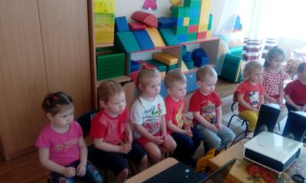

**Пальчиковая игра «Красные перчатки»**

Посмотрите-ка, ребятки, это - красные перчатки.

Будут пальчики играть, дружно, весело плясать.

Будем ручки поднимать и над головой махать.

Будем ручки опускать, по коленочкам стучать.

Будем пальчики считать: раз, два, три, четыре, пять и за спину убирать.

**Петрушка:** А еще я могу показать вам фокус! Хотите я вас сейчас сделаю, красными?(Разворачивает большой красный платок) Встаньте все рядышком и посмотрите на мой волшебный платок: видите –все красное. Но вдруг Петрушка начинает хныкать.

**Воспитатель:** Не плачь, расскажи, что у тебя случилось.

**Петрушка:** Я хотел надуть много красных шаров, чтобы подарить детям, но у меня не получается. Вот посмотрите! (Петрушка слегка надувает шарик и не заметно отпускает его - шарик летит и с шумом сдувается. Повторяет , но ничего не получается. Спрашивает совета и помощи детей) Что мне делать? (Обсуждаются варианты. Проблемная ситуация подводиться к решению нарисовать шары)

**Воспитатель:** Наши дети хорошо умеют рисовать воздушные шары. Давайте, ребята, поможем Петрушке, нарисуем ему в подарок красные воздушные шары, да не забудьте про ниточку, а то получится как у нашего гостя. Дети подходят к столам, где приготовлены листы бумаги, фломастеры, восковые карандаши. Здесь можно смоделировать ситуацию выбора цвета фломастера или мелка из набора предложенного цветового спектра и дальнейшей проверки правильности своего выбора путем сличения с красным шариком Петрушки. Нарисованные шарики дарят Петрушке. Тот рассматривает рисунки, спрашивает какого цвета шарики, специально ошибается, хвалит детей.

Затем предлагает сделать музыкальную разминку.

**Желтый день**

Конспект игры занятия «Желтая сказка»

**Оборудование:** шапочки цыплят для каждого ребенка, шапочка курочки для воспитателя, желтый зонт, стены группы украшены изображениями цыплят, одуванчиков, солнышка.

**Ход игры-занятия:** 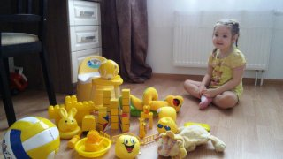

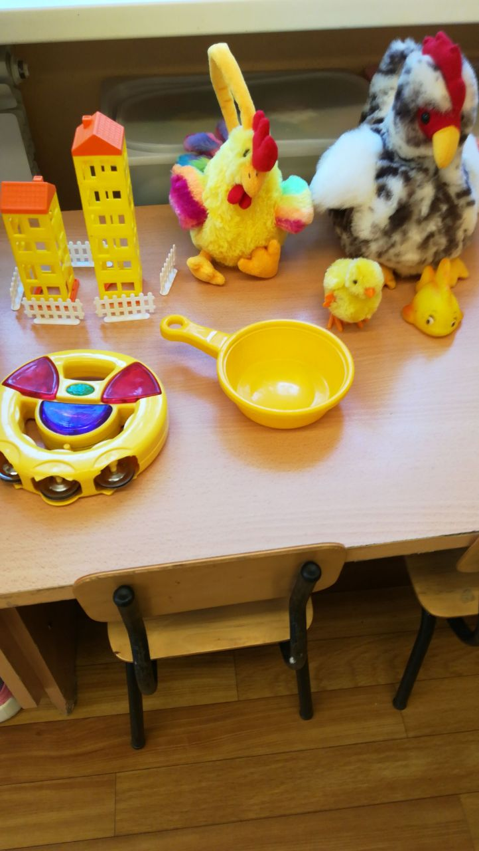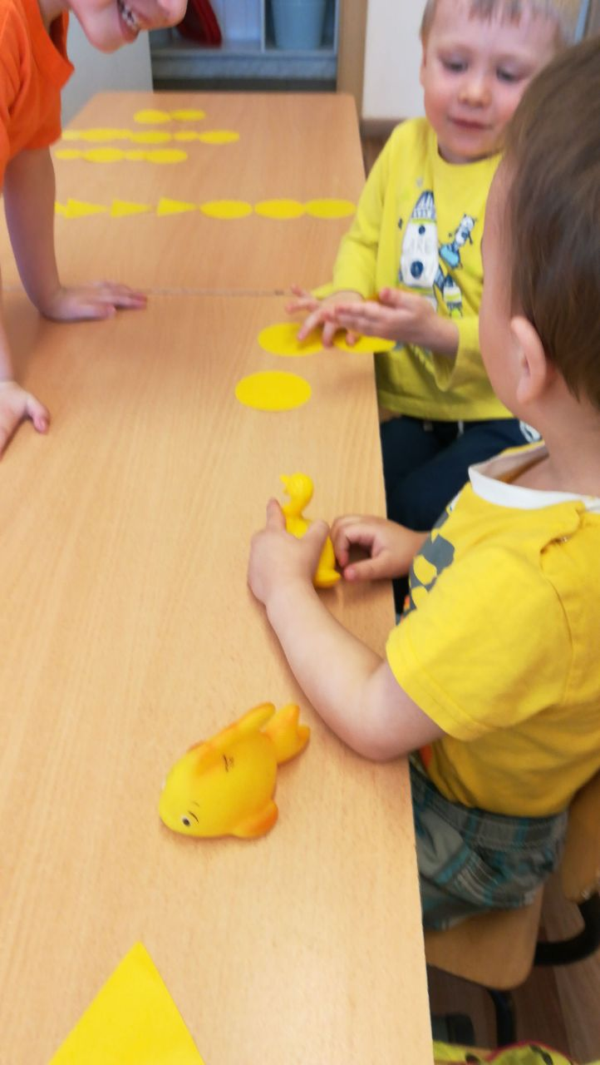

**Воспитатель:** Ребятки, вы знаете сказку про курочку Рябу? А сегодня я вам расскажу другую сказку. Жила была курочка - пестрые крылышки. Снесла курочка яичко, да не одно ,а много.

Принялась она за дело, все яички высиживать села,

Дни и ночи напролет редко ест и редко воду пьет.

Скоро вылупились у наседки из скорлупки пушистые детки.

Посмотрите –ка на них!

Дети надевают шапочки цыплят и исполняют танец цыплят (по показу педагога)

**Воспитатель:**

Устали у цыпляток ножки , уселись они на дорожке (Дети садятся на желтые дорожки и беседуют с воспитателем)

**Воспитатель:** Ребятки, а как курочка с цыплятами разговаривает? Курочка – ко-ко-ко, а цыплята отвечают пи-пи-пи. Цыплята какого цвета? Какие перышки у курочки? Как ее зовут? Курочка заботится о своих цыплятах- водит гулять, ищет для них зернышки, жуков, червяков, от лисы бережет. А какого цвета солнышко? Под солнцем распустились

желтые цветы – одуванчики. Отдохнули?

Нам лениться не годиться, помните цыплятки,

Даже птицы, даже звери делают зарядку.

Выполняется зарядка по тексту педагога

Повернем головку вправо, а потом налево.

Поглядим еще направо, а потом налево.

Крылышками помахали и за спинку спрятали.

И еще раз помахали и за спинку спрятали.

Раз – согнули наши лапки, два – мы тянем их вперед.

Раз – еще согнули лапки, а теперь на оборот.

Вышла курочка гулять, свежей травки пощипать,

А за ней цыплятки – желтые цыплятки.

Исполняется песня и танец «Вышла курочка гулять» (сл. Волгина Т., муз Филипенко А.) Цыплята идут за курочкой, повторяют движения.

**Воспитатель:** Желтые цыплята во дворе играли и под солнцем желтым зернышки искали.

В желтых одуванчиках чуть не заблудились и домой цыплята вдруг заторопились!

Детям предлагается сесть на стульчики.

**Воспитатель:** Отдохнули немножко цыплятки, вдруг выглянуло теплое желтое солнышко, цыплятам стало еще веселее. Захотели они поиграть.

**Проводиться игра «Солнышко и дождик»**

В игре используются атрибуты: желтое солнышко, на полу раскладывается изображения желтых одуванчиков, в конце игры дети прячутся под желтым зонтиком.

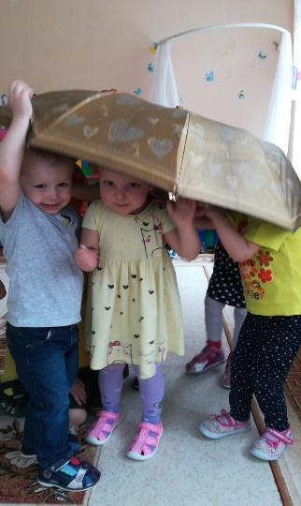

Игра повторяется несколько раз.

**Воспитатель:** А тут и хозяйка пришла и накормила курочку и цыплят вкусным печеньем. Цып-цып-цып.

**«Синий день»**

Конспект игры занятия «Волшебный синий цвет»

**Оборудование:** Синяя «волшебная шляпа», синий чудесный мешочек», волшебная палочка, белые синие шарики, синие квадратики и платочки, большой синий платок, дидактическая игра « Цветные трубочки» (бумажные трубки , диаметром 4-5см, внутри каждой спрятан сюрприз)

**Ход занятия**

**Воспитатель:** Ребятки сегодня я буду волшебницей. У меня есть волшебная палочка, волшебная шляпа и чудесный мешочек. Какого они цвета? (синие) Сейчас я вам буду показывать волшебные превращения. Воспитатель показывает тарелку с белыми шариками.

**Воспитатель:** Посмотрите что я принесла. Что это? Какого цвета шарики? Возьмите их в руки, какие они по весу тяжелые или легкие? Покатайте их в ладошках – какие они? (круглые). А теперь сложите все шарики в чудесный мешочек. Буду превращать белые шарики в цветные.(использовать мешочек с двойным дном или незаметно в процессе превращения заменить один мешочек на другой). Чудо явись – нашим деткам покажись! Посмотрите белые шарики стали цветными, только я забыла, какой это цвет называется. Подскажите!

Воспитатель высыпает на подставку синие деревянные шарики, среди них один синий кубик. Предложить двум детям подойти и взять одному кубик, другому шарик и обследовать их. Воспитатель: Что это? Какого цвета? Покатайте в ладонях – шарик круглый хорошо катать, а кубик с углами – не катается. На подставку с синими шариками добавляется красные шарики.

**Воспитатель:** Ой, все шарики перемешались. Подходите по очереди и возьмите только синие шарики. Что ты взял? Какого цвета?

**Воспитатель:** А теперь заглянем в мою волшебную шляпу – что это? Квадраты. Какого цвета? Синие. Они большие или маленькие? (маленькие) Рассмотрели? А теперь сложите их в шляпу. Будем их превращать. Раз, два, три, четыре, пять – будем чудо в гости звать! (Вытряхнуть из шляпы синие атласные платочки) Вот такие платочки – тоже квадраты, но большие. Какого цвета? Давайте поиграем с платочками.

Проводиться физкультминутка с синими платочками.

Платочек поднимаем, платочек опускаем. Еще раз поднимаем и снова опускаем.

С платочком приседаем и ножки выпрямляем, снова приседаем и спинку выпрямляем.

За платочком спрячемся, а потом покажемся и еще раз спрячемся, и опять покажемся.

Будем весело скакать и платочками махать.

На платочек тихо дуем, а потом сильнее и еще раз тихо дуем, а потом сильнее.

**Воспитатель:** а теперь предлагаю поиграть с цветными трубочками, в них что то спрятано. Достать нам их поможет волшебная палочка. (Дети по очереди палочкой выталкивают из выбранной ими трубочки мешочек. Воспитатель загадывает загадку о найденном сюрпризе: в зеленом мешочку – лягушка, в желтом – цыпленок, в красном – грибок , в синем – конфетки в синих фантиках. Волшебные превращения заканчиваются угощением.)

**«Зеленый день»**

**Конспект игры – занятия «Путешествие на зеленую полянку»**

**Оборудование:** комнатные растения на зеленом фоне – полянка, лейка, влажные тряпочки для вытирания пыли, пульверизатор, палочка для рыхления земли, зеленые листочки, зеленые перчатки для воспитателя, зеленая шишка, кузнечик ,лягушка.

**Ход игры – занятия**

**Воспитатель:** дети, нашим растениям требуется помощь. Сегодня мы отправляемся на зеленую полянку. Для этого путешествия все одели зеленую одежду. Дети идут за воспитателем, звучит фоновая музыка, воспитатель рассказывает стихотворение:

В зеленом, зеленом лесу зеленый листок как флажок я несу.

Зеленая шишка под елкой лежит, зеленая музыка где – то звучит.

Зеленый кузнечик в зеленой стране играет зеленую песенку мне.(воспитатель последовательно показывает зеленые предметы)

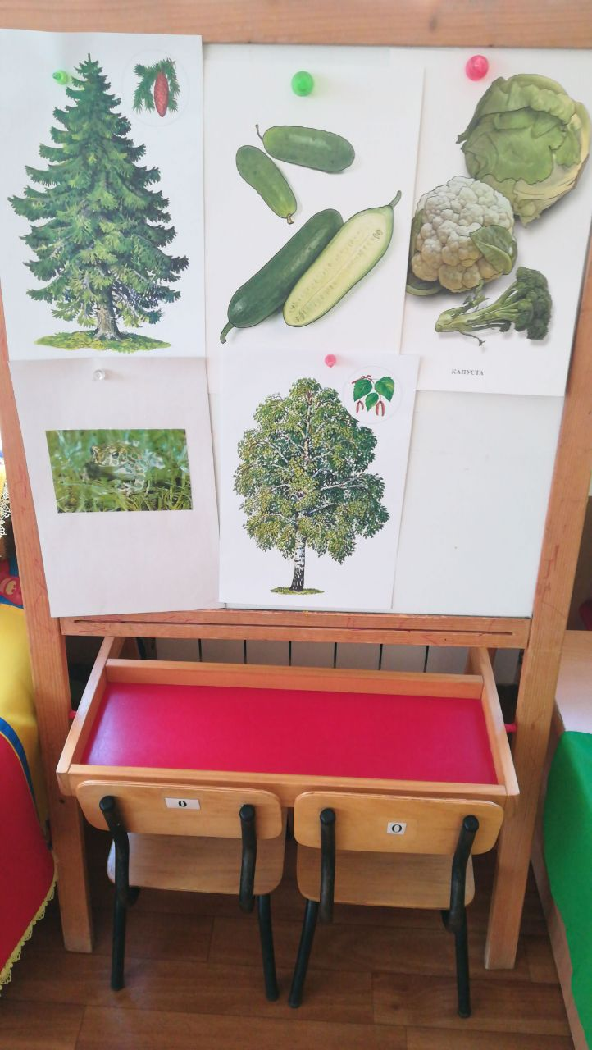

**Воспитатель:** вот мы на зеленой полянке, здесь - все наши комнатные растения.(Дети стоят возле столов, где оформлена зеленная композиция из комнатных растений и сезонных посадок) Давайте посмотрим на растения – какого они цвета? Какого размера? Какая форма листьев?(Похожи на круг – округлые, на яйцо, на сердечко, на ленту или полоску. Уточнить 2-3 названия комнатных цветов) Листочки запылились, земля высохла, нашим растениям нужна помощь, нужно привести их в порядок. Вытрем пыль с больших листьев, опрыскаем, польем, подрыхлим землю. (Воспитатель приглашает детей по очереди участвовать в совместны трудовых действиях. Напоминает, что после занятия необходимо вымыть руки.) Наши руки поработали, немного устали. Давайте поиграем.

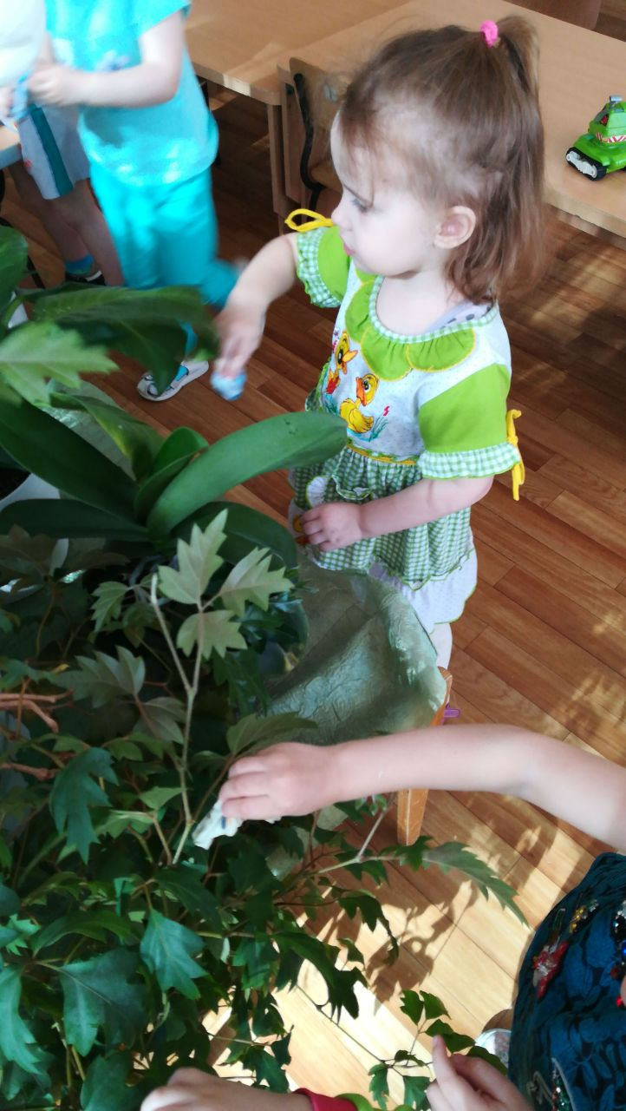 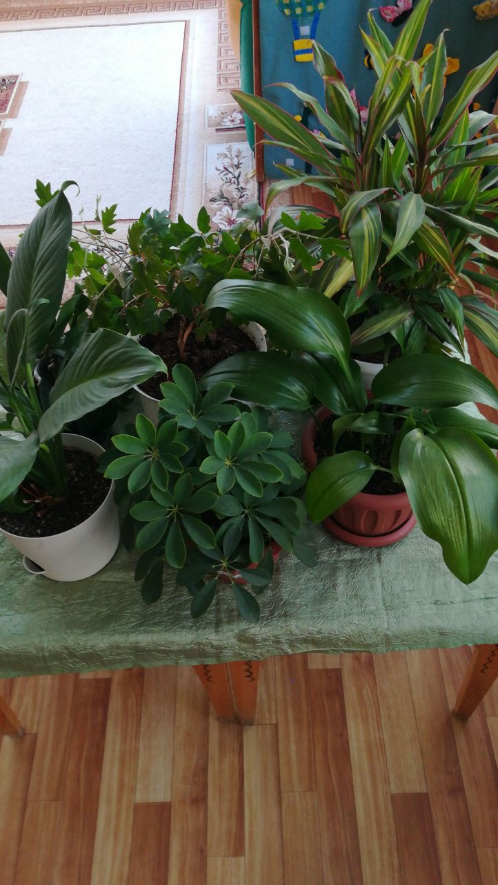

**Проводится пальчиковая игра с зелеными перчатками**

Мы – листочки, мы – листочки, мы зеленые листочки.

Мы на дереве сидели , ветер дунул – полетели

(повторить два раза активизируя речь детей)

Воспитатель подбрасывает зеленые листочки

**Воспитатель:** Вот сколько зеленых листочков , поднимите , поиграйте с ними.

Листок зеленый вверх, листок зеленый вниз,

Сейчас с листком зеленым немного покружись.

Листок назад, листок вперед, и снова все наоборот.

**Воспитатель:** Посмотрите, сколько игрушек зеленного цвета, давайте с ними поиграем ( свободная самостоятельная деятельность детей с предметами) 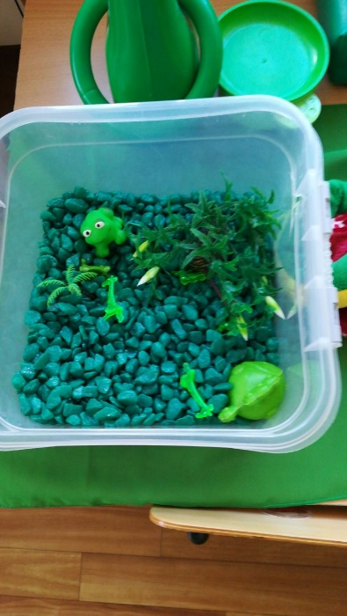

**Воспитатель:** Мы сегодня увидели много зеленных предметов – цветы, шишка, листочки, кузнечик. А сейчас отгадайте мою загадку и узнаете, кто спрятался на полянке: « Зеленная я как травка, моя песенка – ква-ква.» Дети отгадывают загадку, появляется лягушка с корзинкой , угощает детей зелеными яблоками.

**«Разноцветный день»**

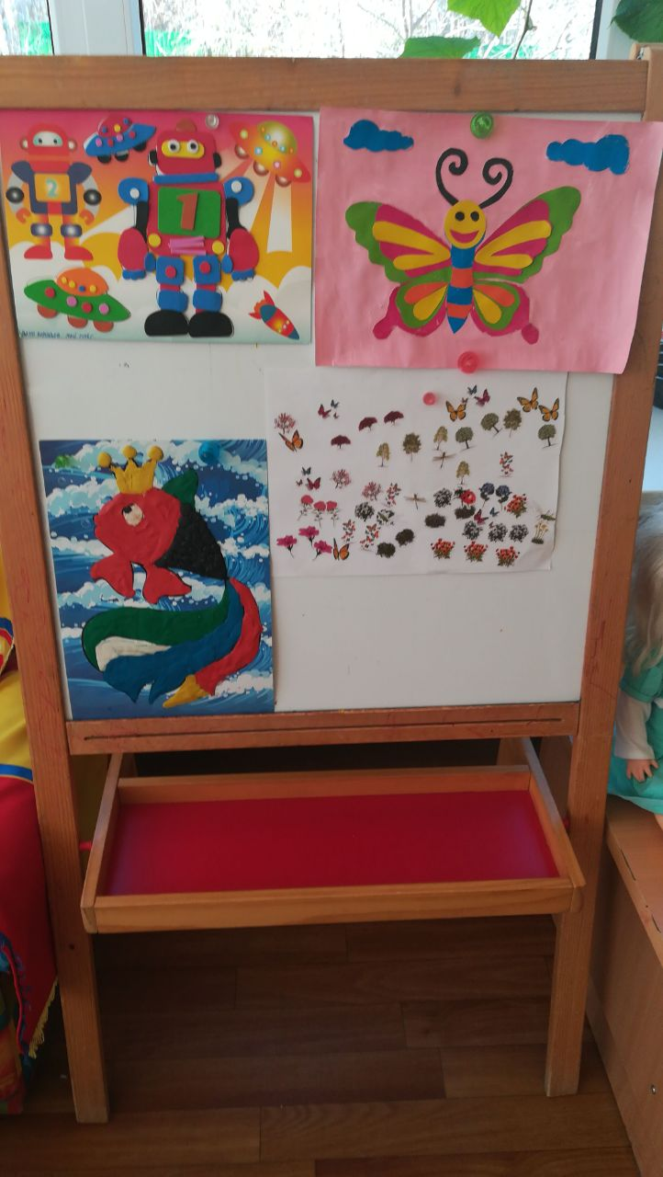

**Оборудование:** ватман, гуашь четырех основных цветов, воздушные шары того же цвета, дидактические игры «Цветное лото», пирамидки, мазайка, рули для игры «Автомобили»

**Ход занятия:**

**Воспитатель:** Ребята, какого цвета на вас сегодня платья, футболки, носочки? Вся одежда яркая, веселая, даже настроение стало радостным и праздничным. А вот , кажется к нам и гости спешат. (Открываются двери и влетают шарики четырех основных цветов). Кто это к нам пожаловал? (ответы детей) прилетели шарики с вами поиграть. Какого цвета этот шар?( красный). Рассматриваем все шары. Воспитатель обращает внимание на столы где стоят различные цветные игры.

**Воспитатель:** А сейчас красный шарик зовет нас поиграть за столом где стоят пирамидки. ( на столе стоят разной формы и размера пирамидки) . Красный шарик очень любит пирамидки и предлагает нам их собрать.(несколько детей занимают места за столом , собирают пирамидки).

**Воспитатель:** ( к остальным детям) А нас ждет зеленый шарик. Он просит собрать цветные мазайки. Шарик думает, что вы справитесь с этим сложным заданием. (несколько детей занимают места за столом, собирают мазайку)

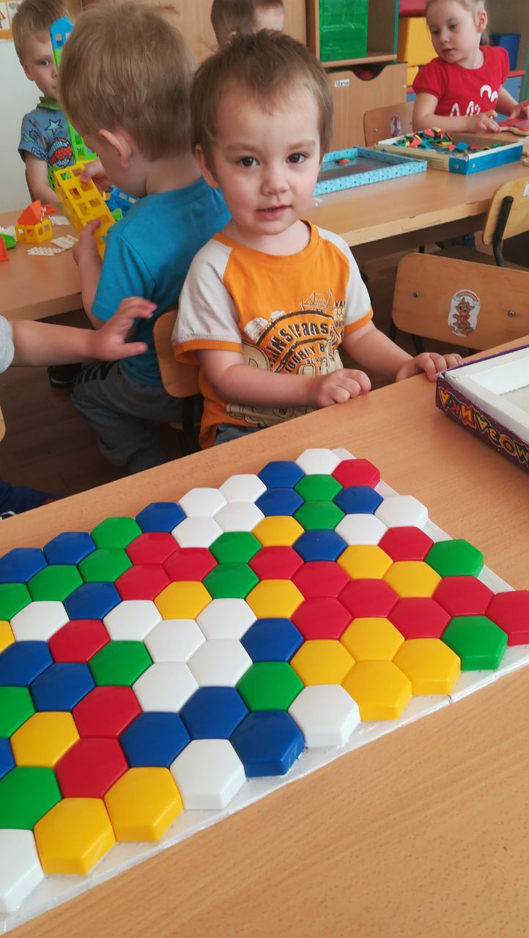

**Воспитатель:** ( к остальным детям) А вот синий шарик предлагает нам поиграть в «Цветное лото». Выберете себе карточки.(дети занимают места за столом и заполняют карточки)

Воспитатель помогает детям выполнить задания, перемещаясь между столами.

**Воспитатель:** Дети, а желтый шарик совсем заскучал , пока мы были заняты. У него на столе лежат рули. Давай те поиграем с ним в игру « Автомобили»

**Проводиться подвижная игра «Автомобили»**

**Воспитатель:** Ребята шарикам пора возвращаться в в свои цветные домики. На прощание они хотят , чтоб мы нарисовали им «цветные ладошки»

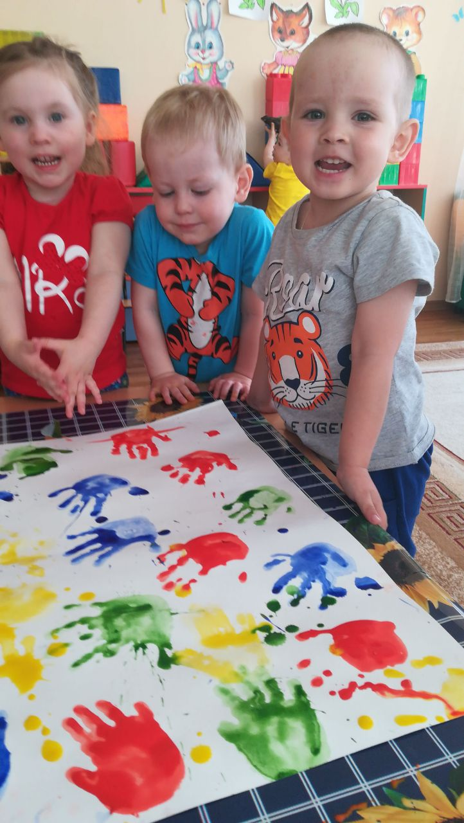

Отчет о проектной деятельности:

В процессе разнообразных дидактических игр дети учились выделять цвет предметов и группировать их по сходству в цвете.

Проект дал большой толчок для развития детского творчества и воображения, повысился уровень связной речи.

Сплотился коллектив группы

Родители были вовлечены в педагогический процесс, повысилась заинтересованность в сотрудничестве с ДОУ.

В заключении хочется отметить, что все поставленные задачи решены.